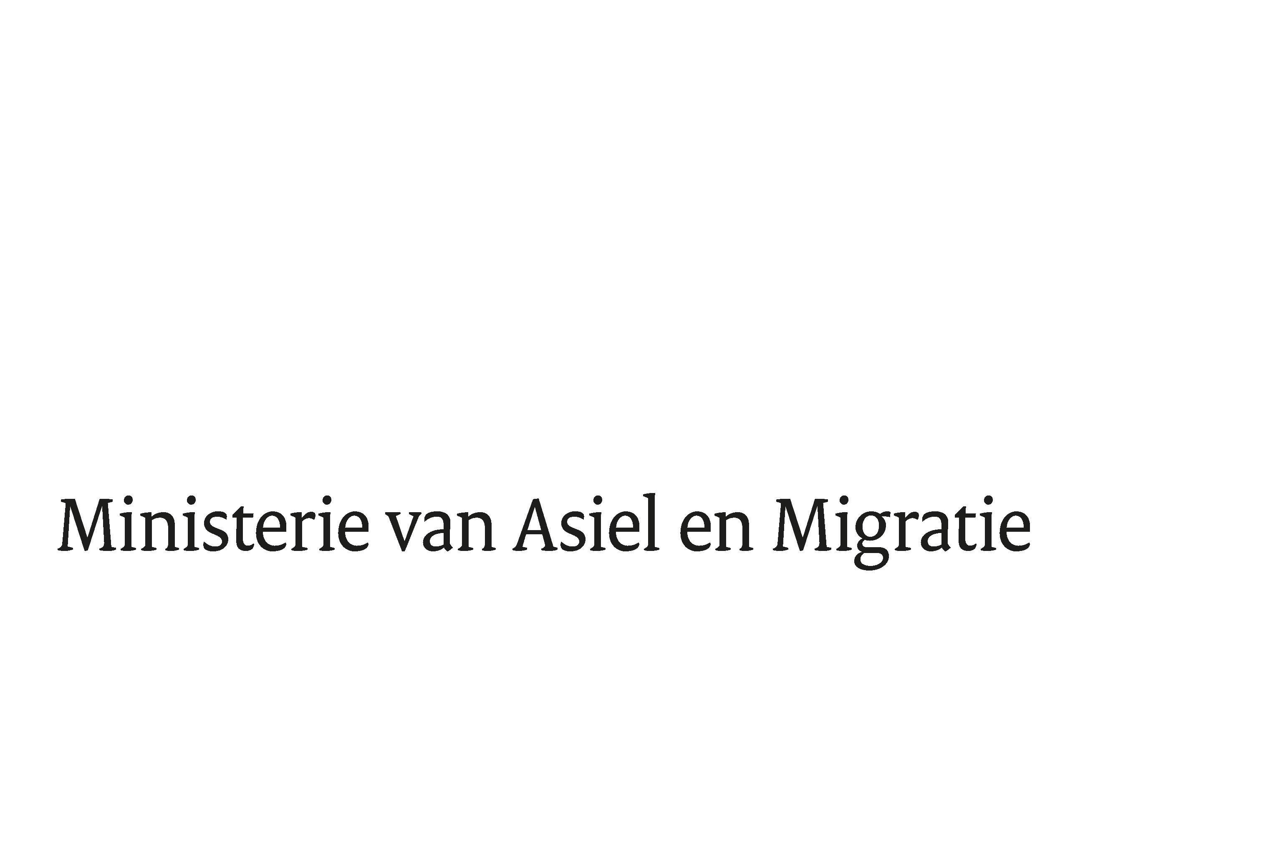

> Retouradres Postbus 20301 2500 EH Den Haag
Aan de Voorzitter van de Tweede Kamer
der Staten-Generaal
Postbus 20018
2500 EA DEN HAAG

Datum | 18 april 2025
Onderwerp | Uitstelbericht Kamervragen over het bericht “Asielzoekers die overlast geven of crimineel zijn komen op speciale lijst, maar aanvraag loopt door: teller staat op ruim 1180”
Directie
Bestuursondersteuning

Turfmarkt 147
2511 DP Den Haag
Postbus 20301
2500 EH Den Haag
www.rijksoverheid.nl/jenv

Ons kenmerk
6296611

Uw kenmerk
2025Z05215

Bij beantwoording de datum en ons kenmerk vermelden. Wilt u slechts één zaak in uw brief behandelen.

Hierbij deel ik u mede dat de schriftelijke vragen van het lid Rajkowski (VVD), van uw Kamer aan de minister van Asiel en Migratie over het bericht “Asielzoekers die overlast geven of crimineel zijn komen op speciale lijst, maar aanvraag loopt door: teller staat op ruim 1180” (ingezonden 20 maart 2025) niet binnen de gebruikelijke termijn kunnen worden beantwoord, aangezien nog niet alle benodigde informatie is ontvangen.

Ik streef ernaar de vragen zo spoedig mogelijk te beantwoorden.

De Minister van Asiel en Migratie,

M.H.M. Faber-van de Klashorst

